Есть база ут 10,3 под платформой 8.1. В ней менеджерами создана квазисистема с двойной записью, для разделения «белого» и «черного». Дублируется все, в нужных местах ставится одна галка, других три галки
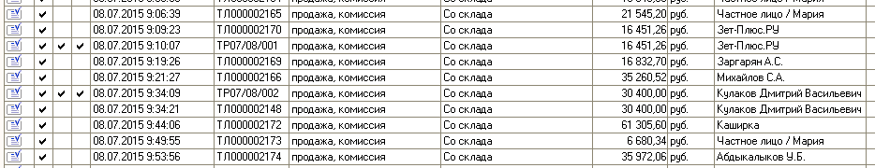
Склады задвоены, документы задваивают и вообще бардак.
От базы нужно:
- Оставить справочники
- Оставить один склад
- Все организации должны торговать с одного склада, в независимости на какую организацию был закуплен товар
- Организации должны будут быть заведены типа Телолюкс НАЛ и Теплолюкс ООО
Первая черная, вторая белая. Для фирм вида …….ООО должна быть именена нумерация на вид ТР07/08/002 , где 07-месяц, 08 день, 002 – порядковый номер в этот день ( для того что б легко менять заказ с черной отгрузки на белую и не задумываться как вклинится нумерация)
- В заказе покупателя товар должен резервироваться на складе
- Необходимо указывать дату отгрузки и статус к отгрузке. (статусы согласован, к отгрузке, отгружен, недогруженный)
- По документам со статусом отгрузке формировать отчет, что б можно было кладовщику заранее собирать заказ.
- В документах на отгрузку указывать номер заказа, т.к. отчет для подготовки товара будет делаться по заказам, кладовщик будет раскладывать их по заказам, а приходить к нему будут с отгрузочными документами. Кладовщик подтверждает отгрузку товара.
- При отгрузке переводить статус заказа в отгруженный
- Иногда какой то позиции не хватает. И по договоренности с клиентом доки делают на все, а отдают не весь товар. Соответсвенно, в заказе менеджер должен поставить галку об отгрузке в минус ( не надо тотально разрешать грузить в минус. Только персонально). Товар который есть отгружается, доки печатаются на весь заказ, заказ встает в статус недогружен. При приходе нужного товара, его надо догрузить, но без офиц. Документов и перевести заказ в статус отгруженный
- Надо сделать интерфейсы для менеджера и для кладовщика вида
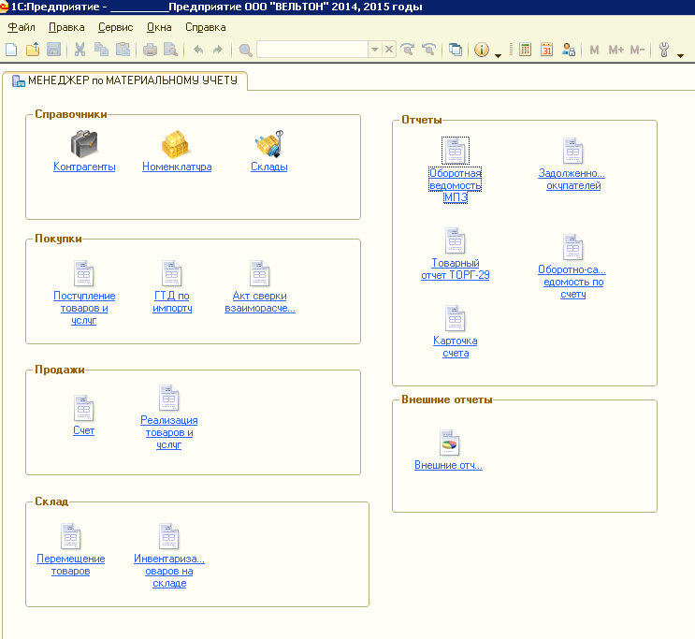
Что б было выведено и доступно только то что нужно конкретному работнику

